Av. Emma Balaguer #31,
2do. Nivel, Los Girasoles, D.N.
vertiliasabonesa@gmail.com
Tel.: 809-222-6823
Fecha: ___________________

1- Nombres: _____________________________________ | Apellidos: _____________________________________
2- Dirección: ___________________________________ | No. _________ Sector: _________________________
3- Teléfono: ____________________________________ | 4- Ocupación: __________________________________
5- Cédula No.: __________________________________ | 6- Estado Civil: _______________________________
7- Sexo: ________________________________________ | 8- Edad: _________
10- Nivel Educativo: ____________________________
11- Motivo de la Consulta: __________________________________________________________________________________

12 - Antecedentes Generales:
Si | No | Condición | Si | No | Condición | Si | No | Condición
 |  | Del Corazon |  |  | Tuberculosis |  |  | Sifilis
 |  | Alta Presión |  |  | Delos riñones |  |  | Gonorrea
 |  | Baja Presión |  |  | De la vejiga |  |  | Cáncer
 |  | Fiebre reumática |  |  | Hemorragia |  |  | Radioterapia
 |  | De los nervios |  |  | Artritis |  |  | Alergia a: Medicina
 |  | Epilepsia (gota) |  |  | Anemia |  |  | Alimenticia
 |  | Sinusitis |  |  | Diabetes |  |  | (otros)
 |  | Asma (pecho apretado) |  |  | Hepatitis
13 - Marque / 15 - Mujeres solamente 14 - Cuestionario Dental:
Si | No | Pregunta (General / Mujeres) | Si | No | Pregunta Dental
 |  | Está bajo tratamiento médico |  |  | Se cepilla los dientes a diario
 |  | Está tomando alguna droga o medicina |  |  | Sangra por las encías
 |  | Ha sido sometido a alguna operación |  |  | Dolor después de la extracción
 |  | Bebe mucha agua |  |  | Respira por la boca
 |  | Orina mucho |  |  | Reacción anestésica
 |  | Ingiere alcohol en exceso |  |  | Dolor al abrir y cerrar la boca
 |  | Fuma cigarrillos |  |  | Molestia al tragar
 |  | Toma café en exceso |  |  | Dientes flojos
 |  | [M] Está embarazada |  |  | Ulceras en la boca
 |  | [M] Menstrúa regularmente |  |  | Cruje o aprieta los dientes
 |  | [M] Se le ha ido la regla permanente |  |  | Hemorragia despues de las extracciones
 |  | [M] Tiene hijos |  |  | Se examina cada 6 meses
 |  |  |  |  | Ha recibido algún trauma
16 - Estado Actual
Salud General
Enfermedad que padece
Ultima visita al médico
Por que?
Dieta
Comentarios:

17 - Examen Facial:  Cara ___________________________________  Cuello __________________________________  A.T.M. __________________________________  18 - Tejidos blandos:  1- Labios S __ N __  2- Carrillos S __ N __  3- Paladar Duro S __ N __  4- Pladar Blando S __ N __  5- Piso de la Boca S __ N __  6- Glandulas Salivales S __ N __  7- Lengua S __ N __  8- Amigdalas S __ N __  9- Enfermedad Periodontal S __ N __  10- Lesiones Papilares S __ N __  HIGIENE BUCAL _________________________  Dx RADIOGRÁFICO  ________________________________________  ________________________________________  ________________________________________  ________________________________________  ________________________________________  ________________________________________ | [ ODONTOGRAMA - DIAGNÓSTICO DENTAL ]  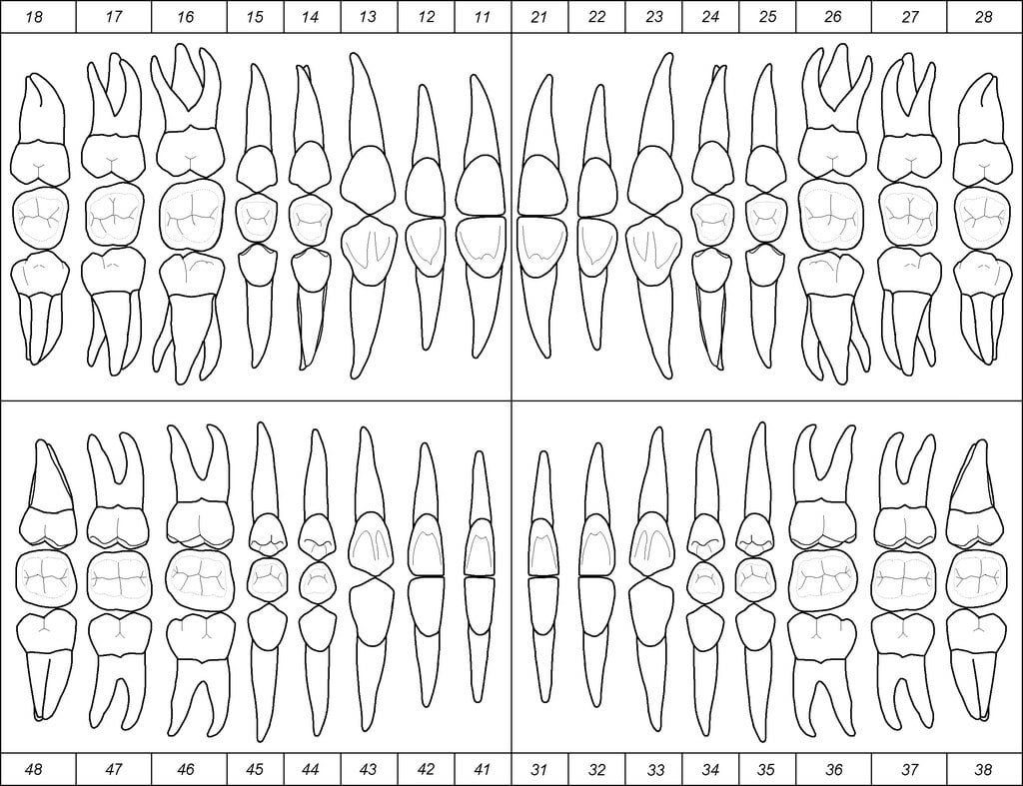  PRESUPUESTO  TIPO TRATAMIENTO CANT. COSTO U. TOTAL RD$

REGISTRO MEDICO  FECHA MEDICO PROCEDIMIENTO | CONTROL DE PAGOS  FECHA TIPO CANTIDAD COSTO UNIT. TOTAL RD$
EVOLUCION ____________________________________________________________________________________
______________________________________________________________________________________________
______________________________________________________________________________________________
______________________________________________________________________________________________
OBSERVACIONES
Fecha

ANOMALIAS DENTARIAS
Mancha S __ N __
Mal posicion S __ N __
Atricion S __ N __
Erosion S __ N __
Abrasion S __ N __
Numero S __ N __
Hipoplasia S __ N __
Descaisificacion S __ N __
Moteado S __ N __
Fractura S __ N __
Diastema S __ N __
Impactado S __ N __
Agenda Paciente

Procedimiento | Fecha | Pendiente

